南召县东大新型建材有限公司
2022年清洁生产审核信息公示
- 企业基本情况
- 企业名称：南召县东大新型建材有限公司
- 法人代表：董正克
- 企业地址：河南省南阳市南召县城郊乡董店村与北沟交界处
- 企业生产规模：年产6000万块页岩（标）砖
- 主要产品：页岩（标）砖
- 主要污染物：颗粒物、SO₂、NOx
- 主要环保设施：脱硫塔等
- 企业环保执行情况
企业各项环保手续齐备，结合了国家有关法律法规，建立有废气、废水、噪声、固体废弃物等管理规定和环境保护设施管理办法，将环保管理职能与生产管理同步实行，由专人负责，从而保证厂内所属环保设施的稳定正常运行。同时积极配合当地环保管理部门的工作，环保管理情况执行较好。
南阳市环境保护局于2007年9月5日对南召县东大新型建材有限公司年产6000万块页岩（标）砖建设项目环境影响报告表进行了批复，审批文号为宛环审〔2007〕171号，该项目于2017年2月21日通过南阳市环境保护局验收，验收文号为召环验[2017]22号。
- 审核前排污情况
根据南阳三圈环境工程有限公司的2021年9月10日监测报告，项目产排污情况如下所示。

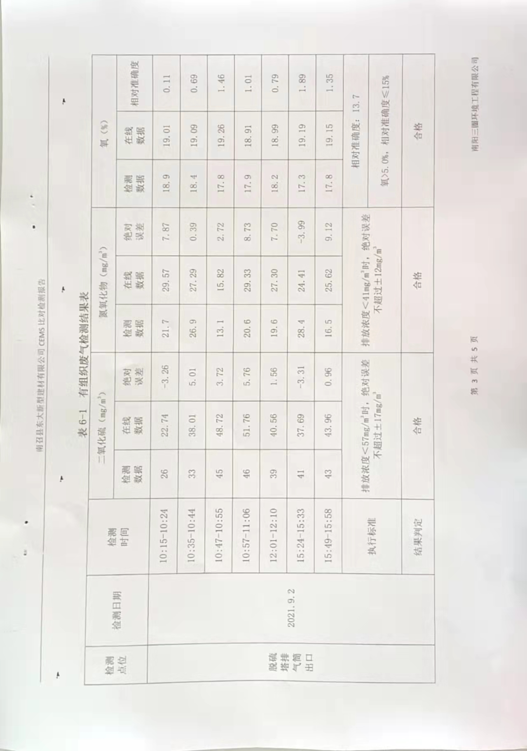

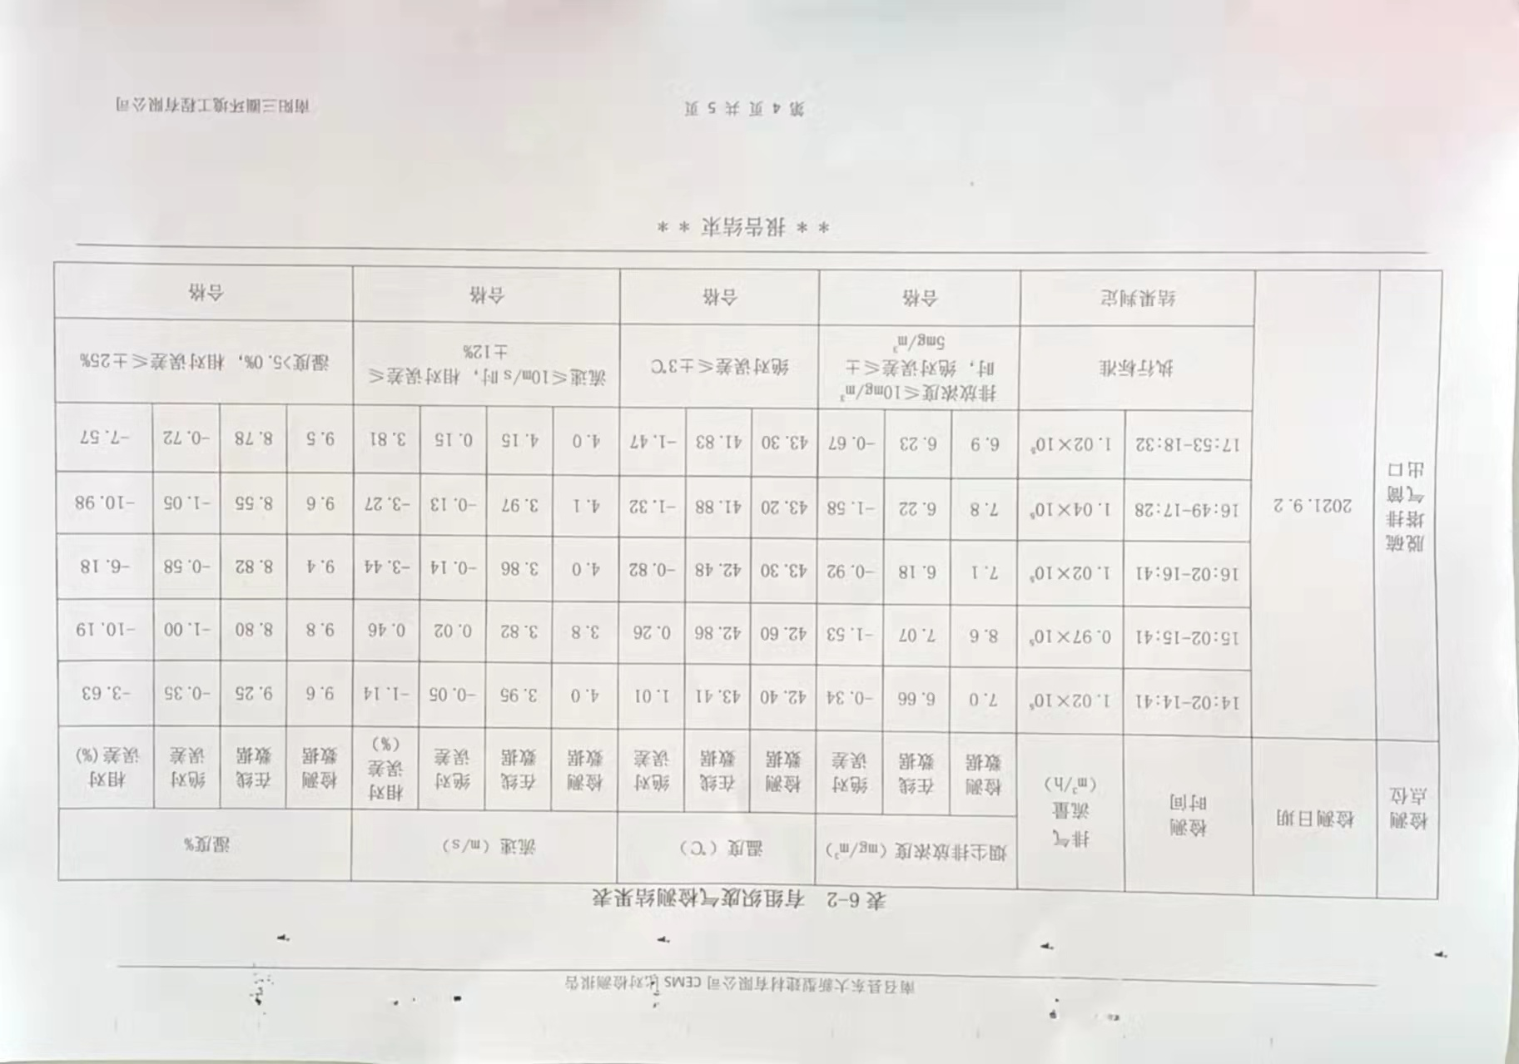

南召县东大新型建材有限公司
2022年3月21日

